
Государственное автономное учреждение культуры Свердловской области

«Свердловская государственная детская филармония»
620014, г. Екатеринбург, ул. 8 Марта, 36, тел.: (343) 257-47-70, 359-86-16, факс: (343) 257-44-70
36, 8 Marta St., Ekaterinburg, Russia 620014, tel.: (343) 257-47-70, 359-86-16, факс: (343) 257-44-70
www.sgdf.ru e-mail: director@sgdf.ru

В дни летних каникул!!!
Свердловская государственная детская филармония
приглашает школьников на увлекательные спектакли,
музыкальные сказки с оркестром
и яркие запоминающиеся концертные программы.

1, 2 июня 10.30 (чт, пт)
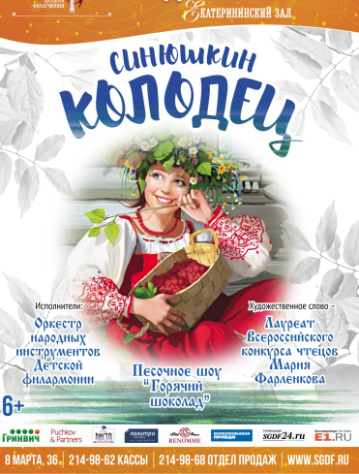
«Синюшкин колодец»
На сцене Екатерининского зала, а также на большом экране оживают герои сказа П.П. Бажова. В сопровождении Оркестра народных инструментов под управлением В.Волохова прозвучит «Синюшкин колодец». История о смекалке и честности, смелости и бескорыстии, главным героем которой стал парень по имени Илья, доказывает, что главное добро в жизни человека – это не золото и серебро, камни-самоцветы, а честность, верность, доброта.
Исполнители: Оркестр русских народных инструментов Детской филармонии, песочное шоу «Горячий шоколад». Художественное слово – Лауреат Всероссийского конкурса чтецов - Мария Фарленкова.
Место проведения: Екатерининский зал,
Продолжительность 50 минут.
Цена билетов: 250, 300 рублей.

5 июня 10.30 (пн)
Концерт Ансамбля танца «Улыбка» СГДФ
Лауреата международных конкурсов и фестивалей;
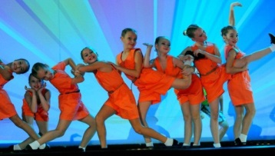
В эти дни зрителей ждет настоящий фейерверк из любимых и новых хореографических постановок народных и современных танцев, множество сюрпризов, которые непременно согреют и подарят великолепное настроение. Каждый номер в концерте этого коллектива — живая картинка познания окружающего мира и знакомство с музыкальными традициями разных народов.
Художественный руководитель - Лауреат премии министерства культуры РФ «Душа России», дважды Лауреат премии Губернатора Свердловской области Ольга Журавлёва.
Место проведения: Екатерининский зал;
Продолжительность 60 минут;
Цена билетов: 250, 300 рублей.

6, 7 июня 10.30 (ср, чт)
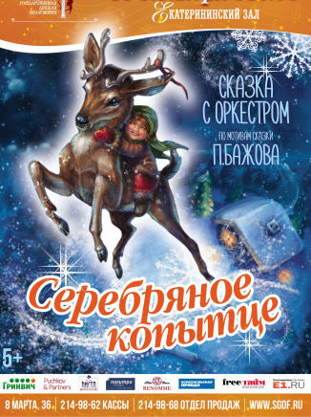
«Серебряное копытце»
Уральский сказ П.П.Бажова в музыкальном воплощении, где умело переплетаются фантастика, элементы вымысла и реальность. Под звуки оркестра народных инструментов юные слушатели увидят сказ «Серебряное копытце», герои которого оживут на экране благодаря искусству песочной анимации.
Исполнители: Оркестр русских народных инструментов Детской филармонии, песочное шоу «Горячий шоколад».
Художественное слово – Лауреат Всероссийского конкурса чтецов - Мария Фарленкова.
Место проведения: Зал им. М.Павермана
Продолжительность 50 минут.
Цена билетов: 250, 300 рублей.

8, 9 июня в 10.30 (чт, пт)
Мюзикл «В стране невыученных уроков»
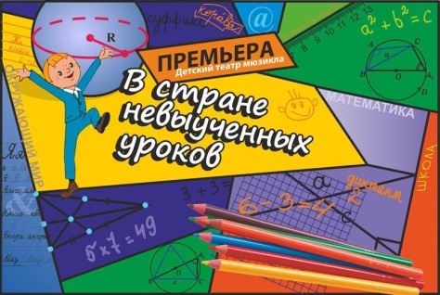
На сцене Екатерининского зала школьники увидят поучительную историю Лии Гераскиной о мальчике Вите Перестукине, который за плохие отметки был направлен на перевоспитание в волшебную страну невыученных уроков. Спектакль, в котором разговаривают Учебники, двигаются гигантские Транспортиры, поют возмущенные Коровы, превратила в увлекательный мюзикл команда единомышленников - автор пьесы Рустам Саитов, режиссер Сергей Пантыкин, музыку написал Александр Пантыкин.
Место проведения: Екатерининский зал;
Продолжительность 80 минут.
Цена билетов: 250, 300 рублей.

Новый мюзикл! Премьера!!!
15 июня в 18.30.
Специально для вас, наши любимые зрители,
летняя премьера – музыкальный спектакль – «Маугли».

16,19,20 июня 10.30 (пт, пн, вт)
Мюзикл «Маугли»

Театр мюзикла приглашает на яркий музыкальный
спектакль «Маугли» по мотивам произведения
Р. Киплинга «Книга джунглей».
Композитор - Егор Шашин.
Либретто - Наталья Кузьминых.
Место проведения: Екатерининский зал;
Продолжительность 80 минут.
Цена билетов: 300, 350 рублей.

Ждём Вас по адресу: ул. 8 марта, 36.

